**3. peatükk. Kompleksarvud. Algebraline ja trigonomeetriline kuju**

1) Definitsioon 3.1: kompleksarv

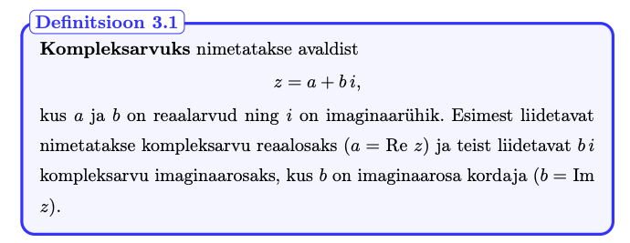

2) Definitsioon 3.2: imaginaarühik

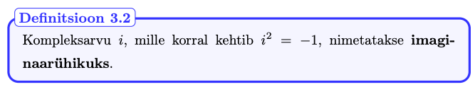

3) Märkus 3.1: kompleksarvu kujutamine geomeetriliselt, komplekstasand

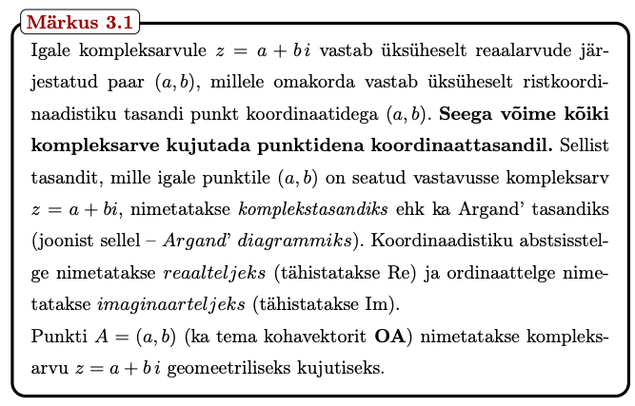

4) Definitsioon 3.4: kompleksarvu algebraline kuju

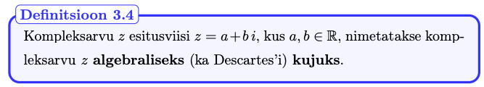

5) Definitsioon 3.5: kompleksarvu moodul

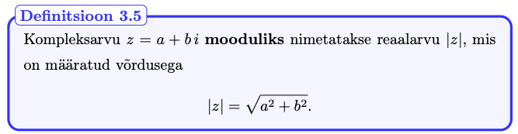

6) Definitsioon 3.6: kompleksarvu kaaskompleksarv

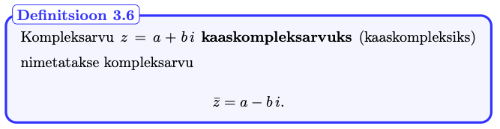

7) Tehted kompleksarvudega algebralisel kujul (võrdumine, summa, vahe, korrutis, jagatis)

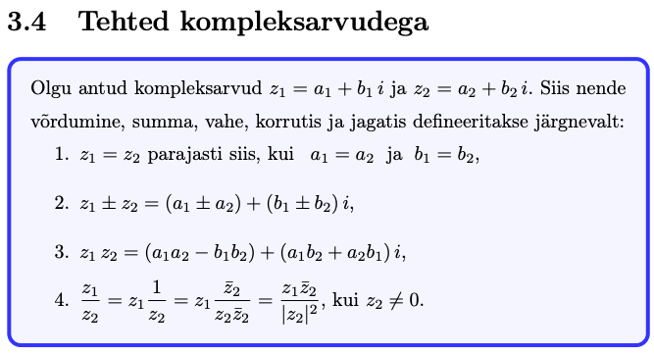

8) Definitsioon 3.7: kompleksarvu trigonomeetriline kuju

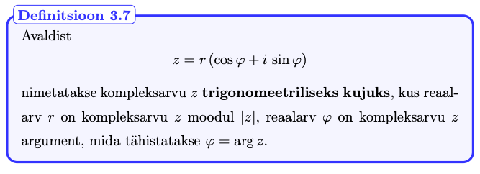

9) Märkus 3.5: kompleksarvu argument ja selle leidmine

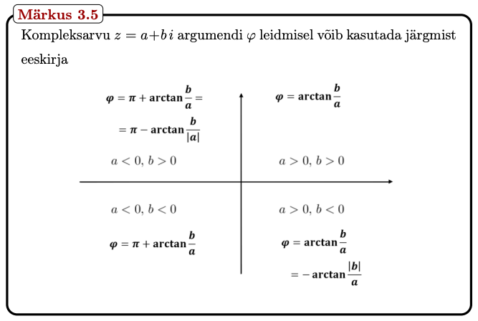

10) Tehted kompleksarvudega trigonomeetrilisel kujul (võrdumine, korrutis, jagatis)

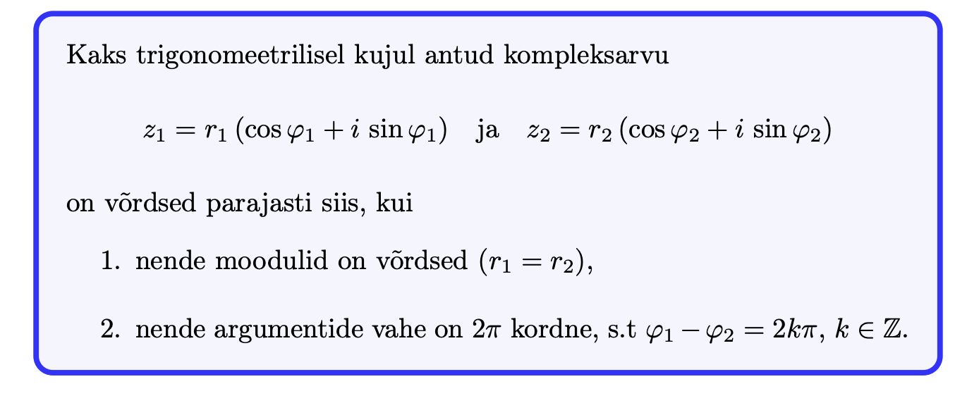

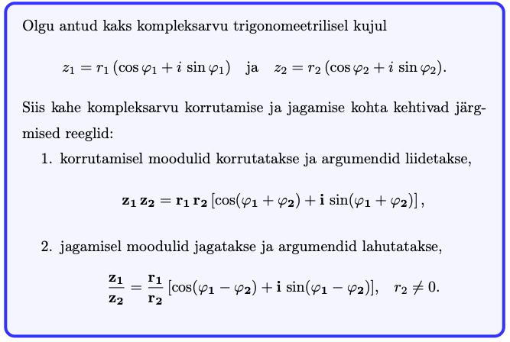

11) Kompleksarvu täisarvuline astendamine: de Moivre’i valem (valem 3.1)

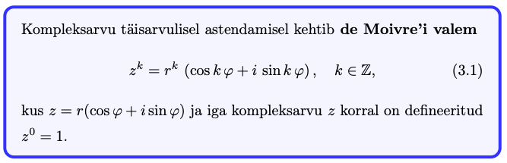

**4. peatükk. Kompleksarvu juured. Eksponentkuju**

1) Definitsioon 4.1: kompleksarvu 𝑛-astme juur, valem 4.1

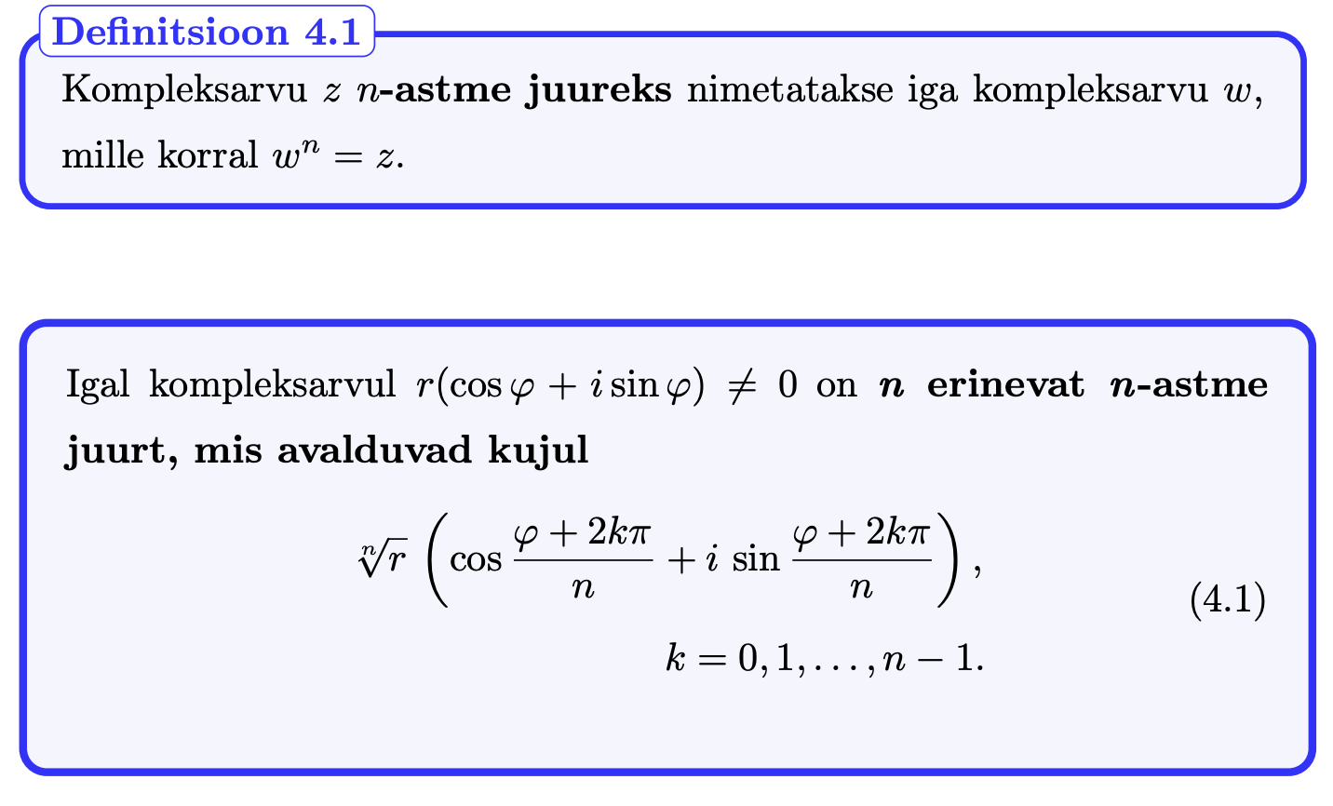

2) Euleri valem (valem 4.2)

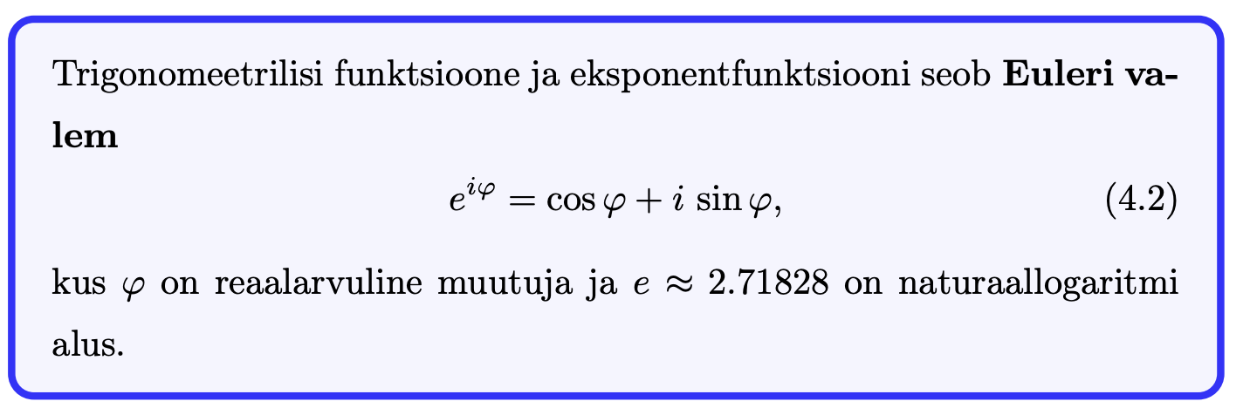

3) Definitsioon 4.2: kompleksarvu eksponentkuju

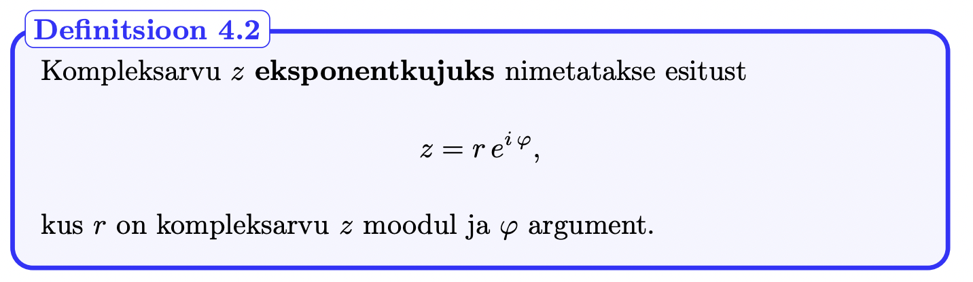

4) Tehted kompleksarvudega eksponentkujul (korrutis, jagatis, astendamine, juurimine)

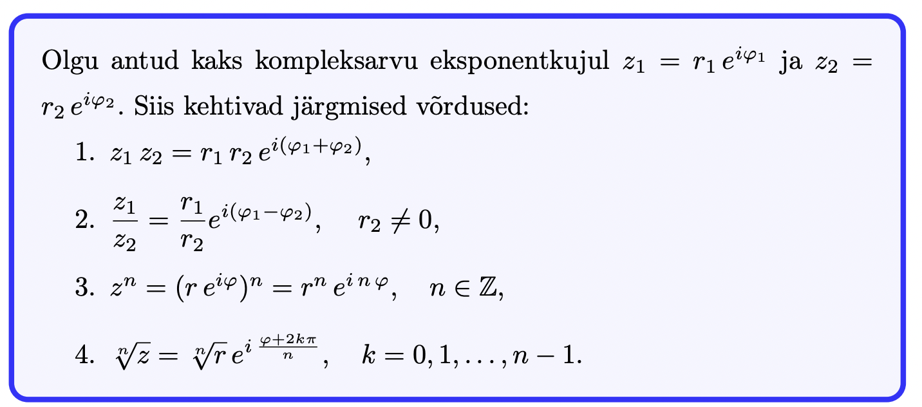

5) Definitsioon 4.3: 𝑛-astme algebraline võrrand

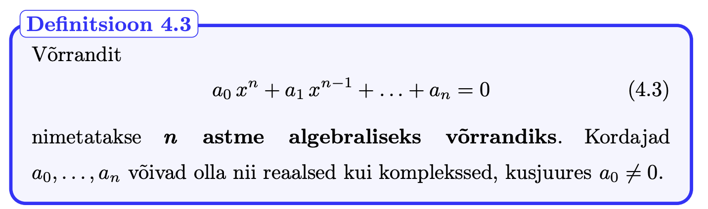

6) Teoreem 4.1: algebra põhiteoreem

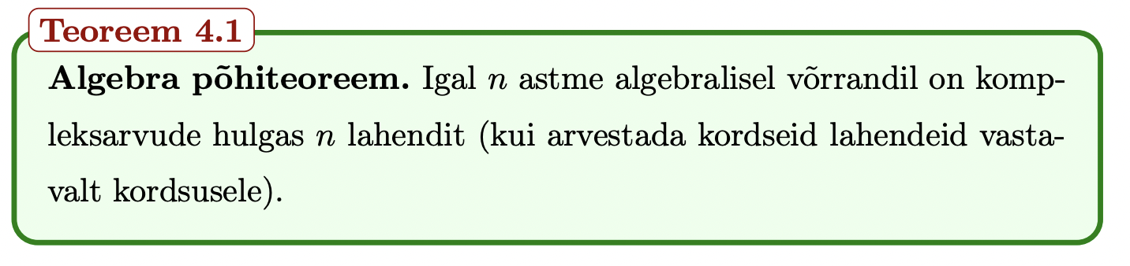

**5. peatükk. Funktsioonid**

1) Definitsioon 5.2. Funktsioon

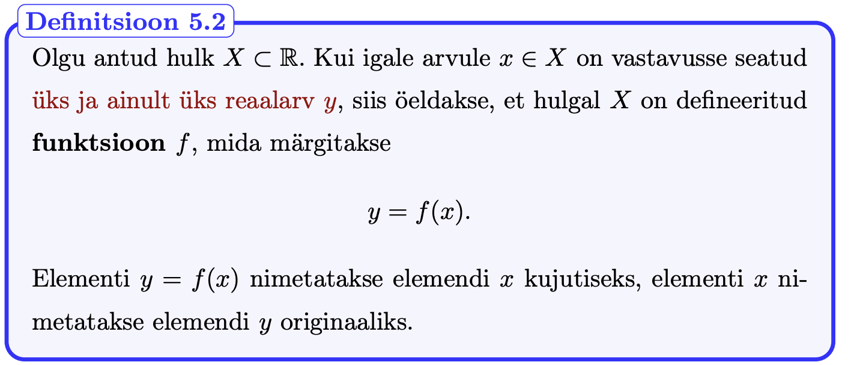

2) Definitsioon 5.5. Paarisfunktsioon, paaritu funktsioon, märkus 5.5: paaris ja paaritu

funktsiooni graafik

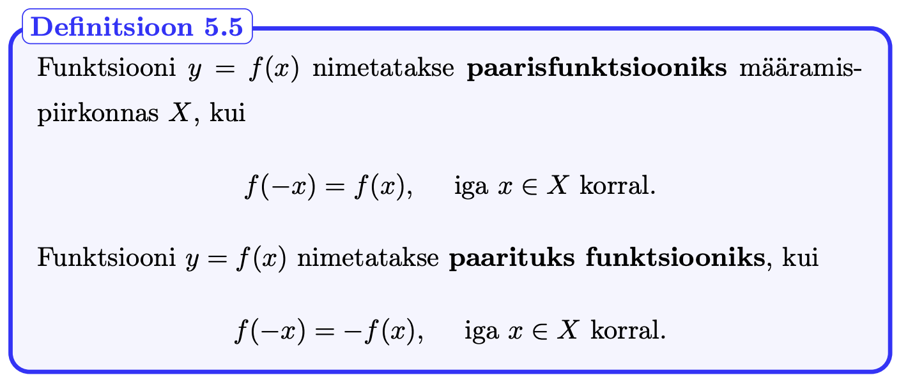

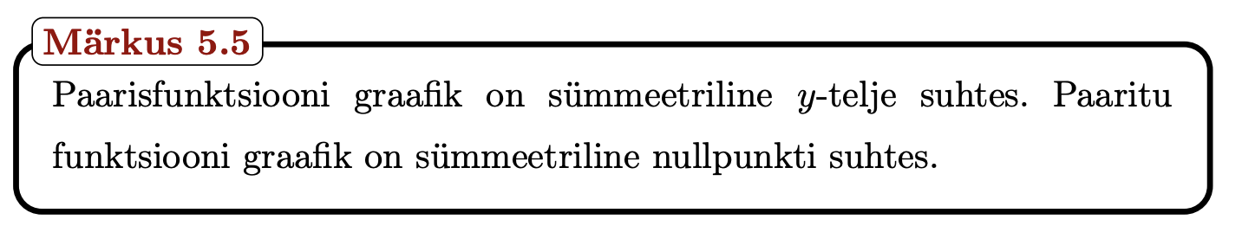

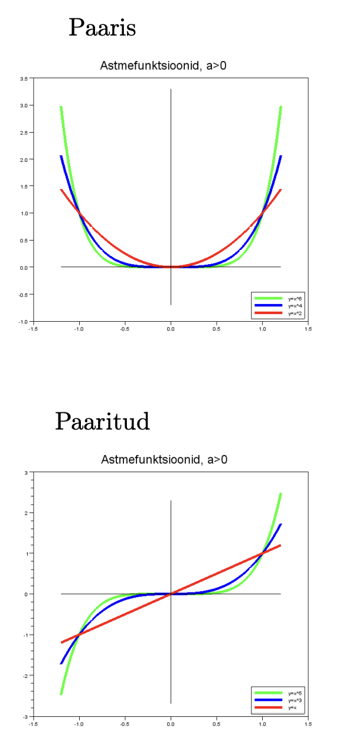

3) Definitsioon 5.6. Üksühene funktsioon, märkus 5.6 üksühesuse tähendus

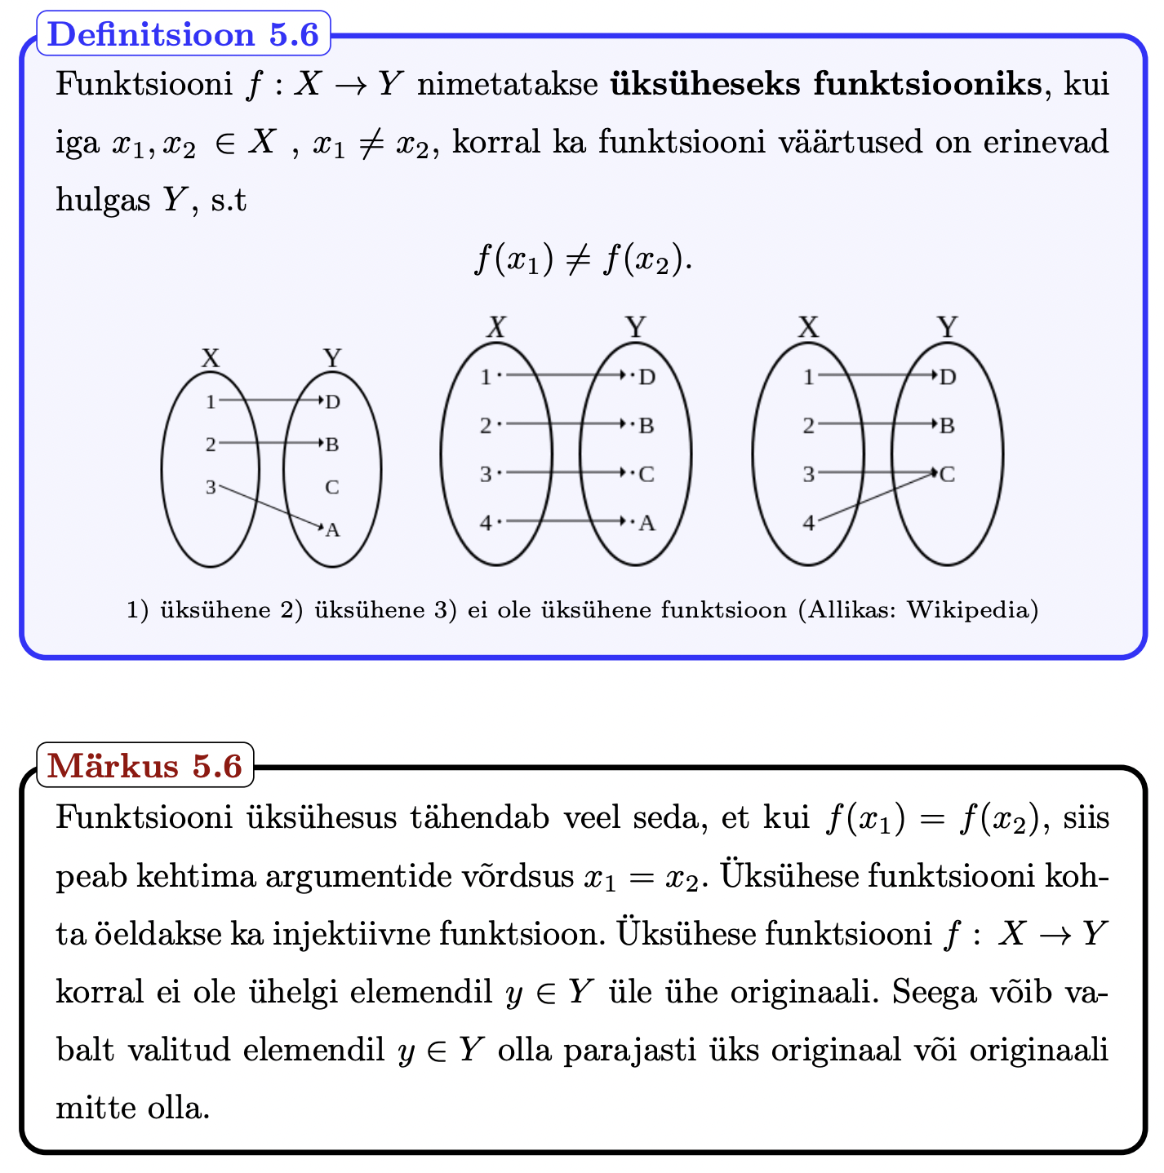

4) Definitsioon 5.9. Liitfunktsioon

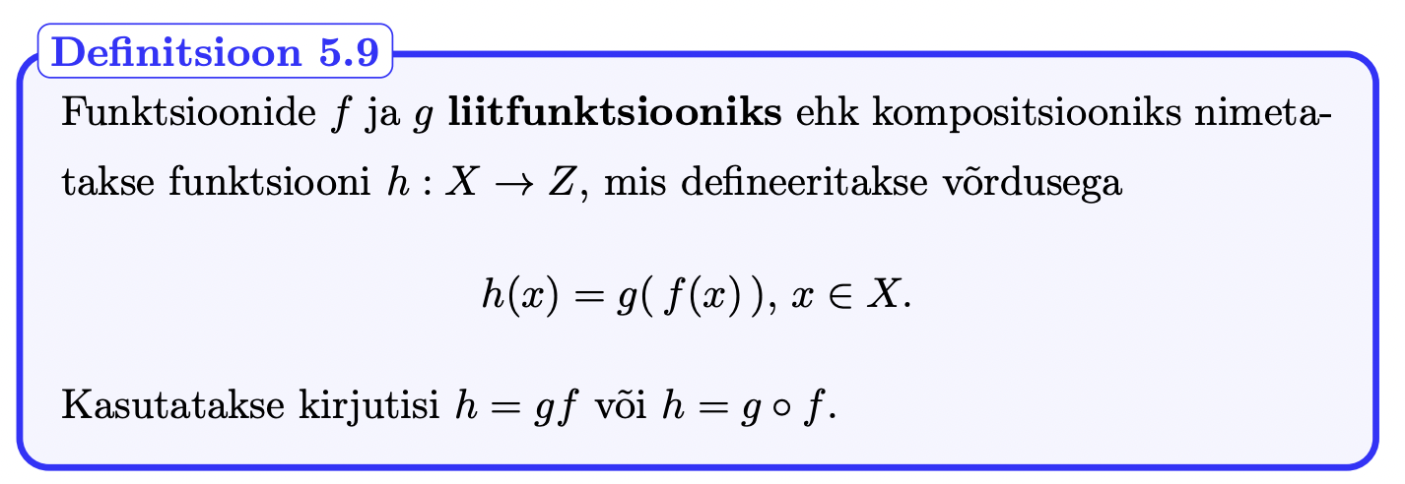

5) Definitsioon 5.10. Pöördfunktsioon

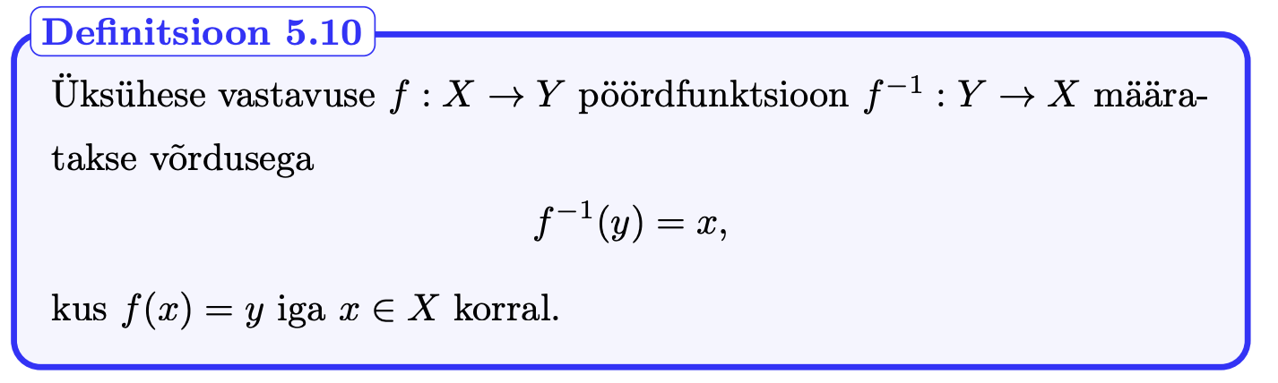

6) Definitsioon 5.12. Elementaarfunktsioon

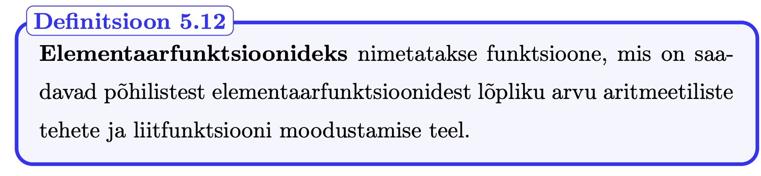

**6. peatükk. Funktsiooni piirväärtus ja pidevus**

1) Definitsioon 6.10: funktsiooni piirväärtus (üldine sõnastus)

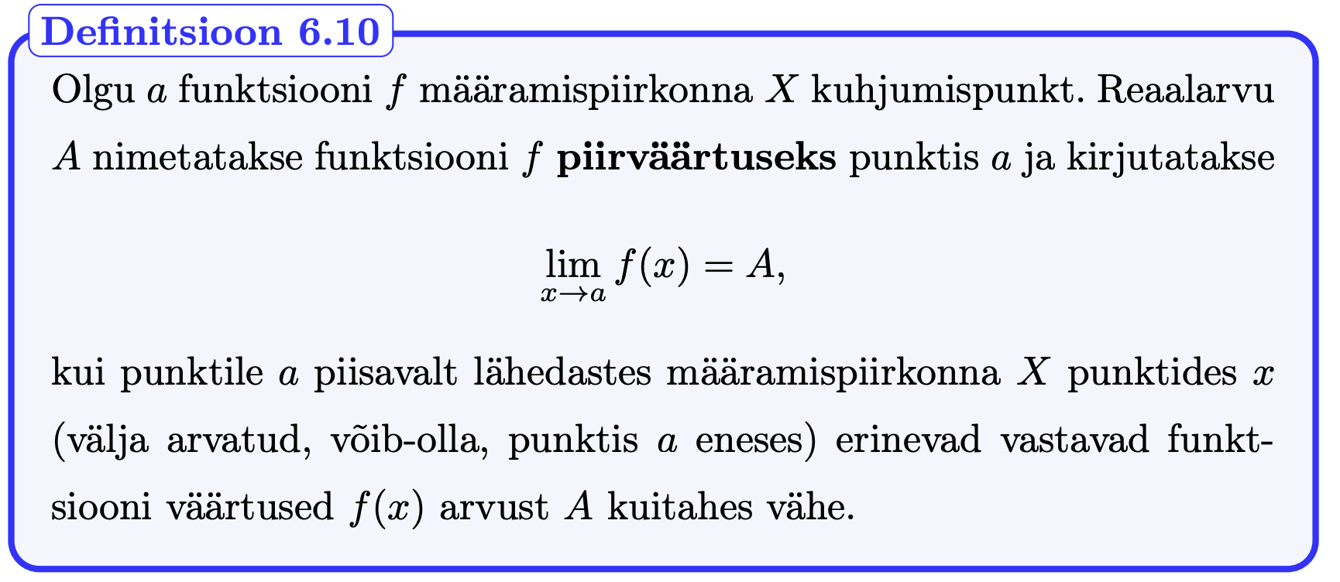

2) Definitsioon 6.11: funktsiooni lõpmatu piirväärtus

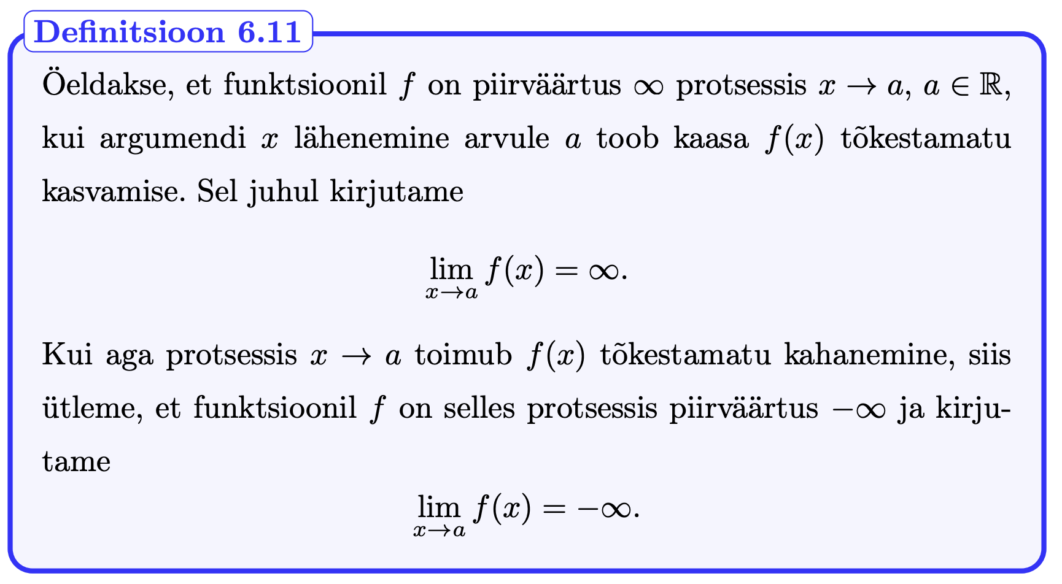

3) Ühepoolsed piirväärtused

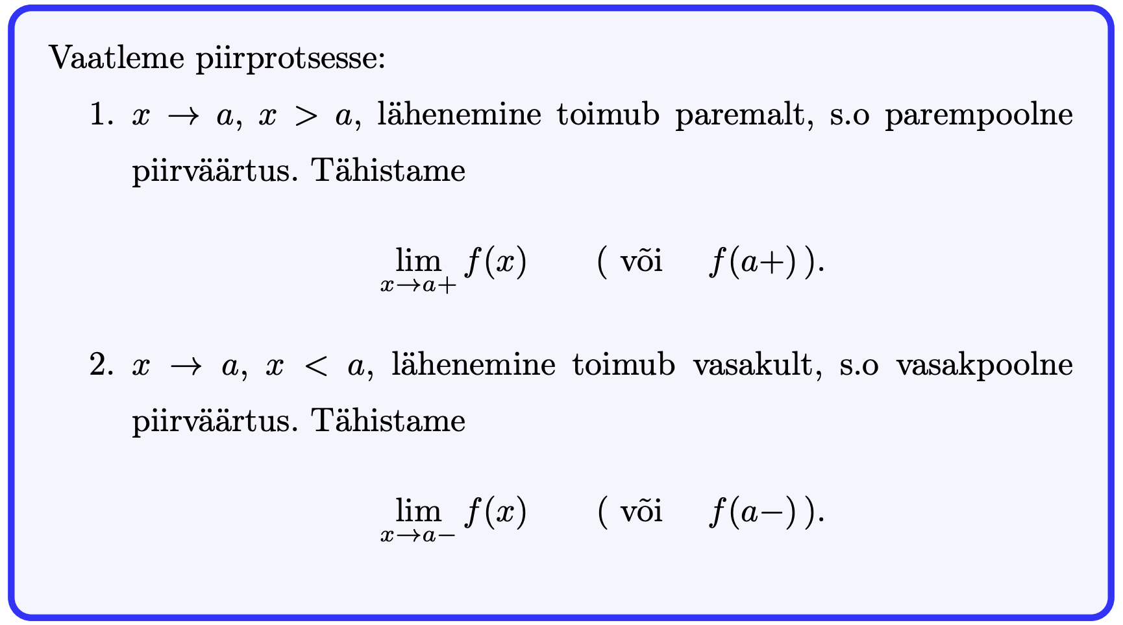

4) Teoreem 6.1: funktsiooni piirväärtuse eksisteerimine

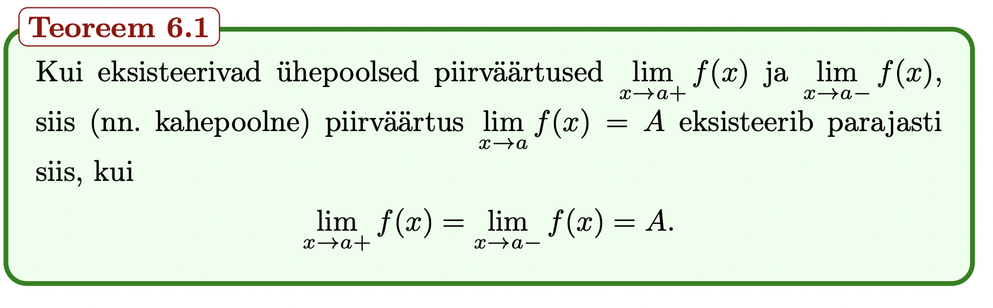

5) Teoreem 6.2: piirväärtuse ühesus

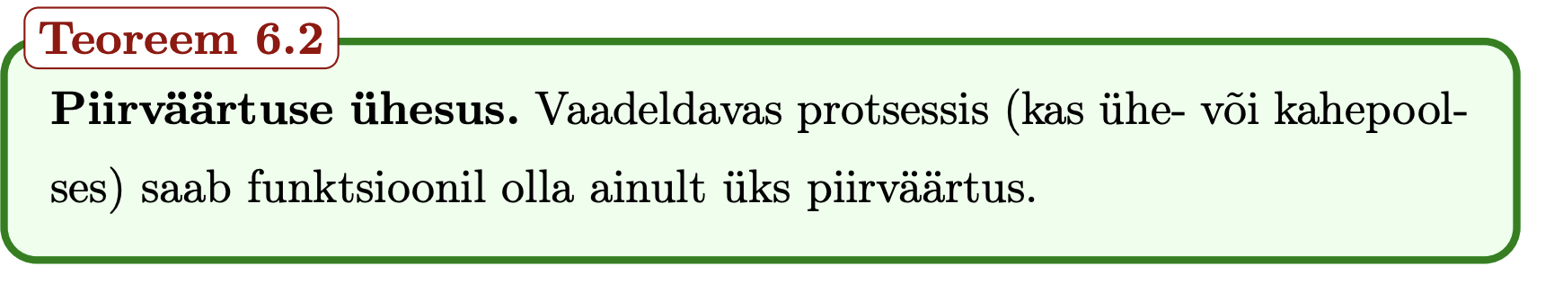

6) Definitsioon 6.12: hulgal 𝑋 tõkestatud funktsioon

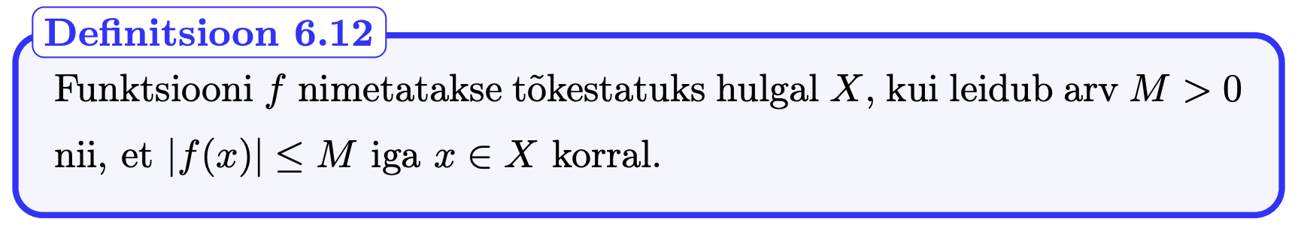

7) Teoreem 6.3: piirväärtus tõkestatud funktsiooni korrutisest funktsiooniga, mille piirväärtus

on null

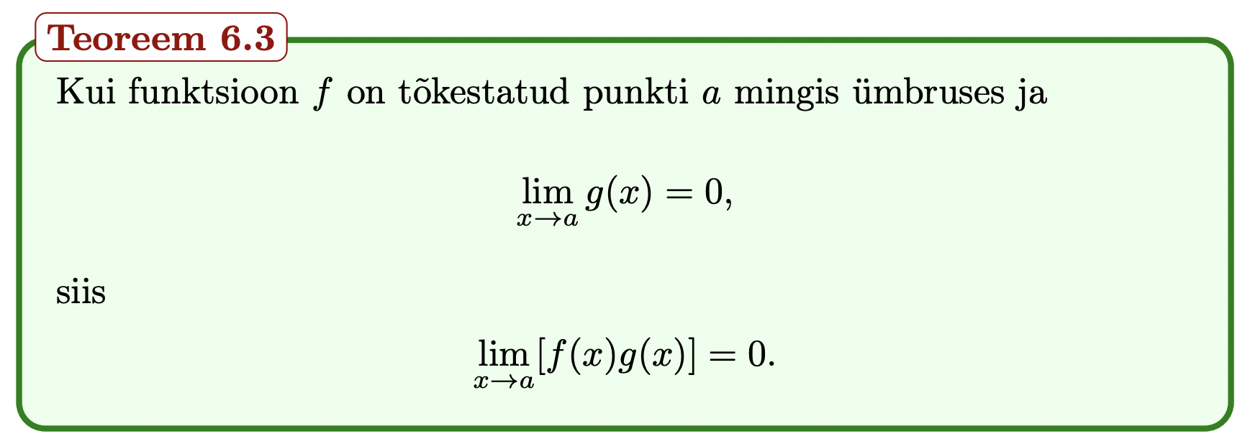

8) Teoreem 6.4: tehetega seotud reeglid piirväärtuste kohta

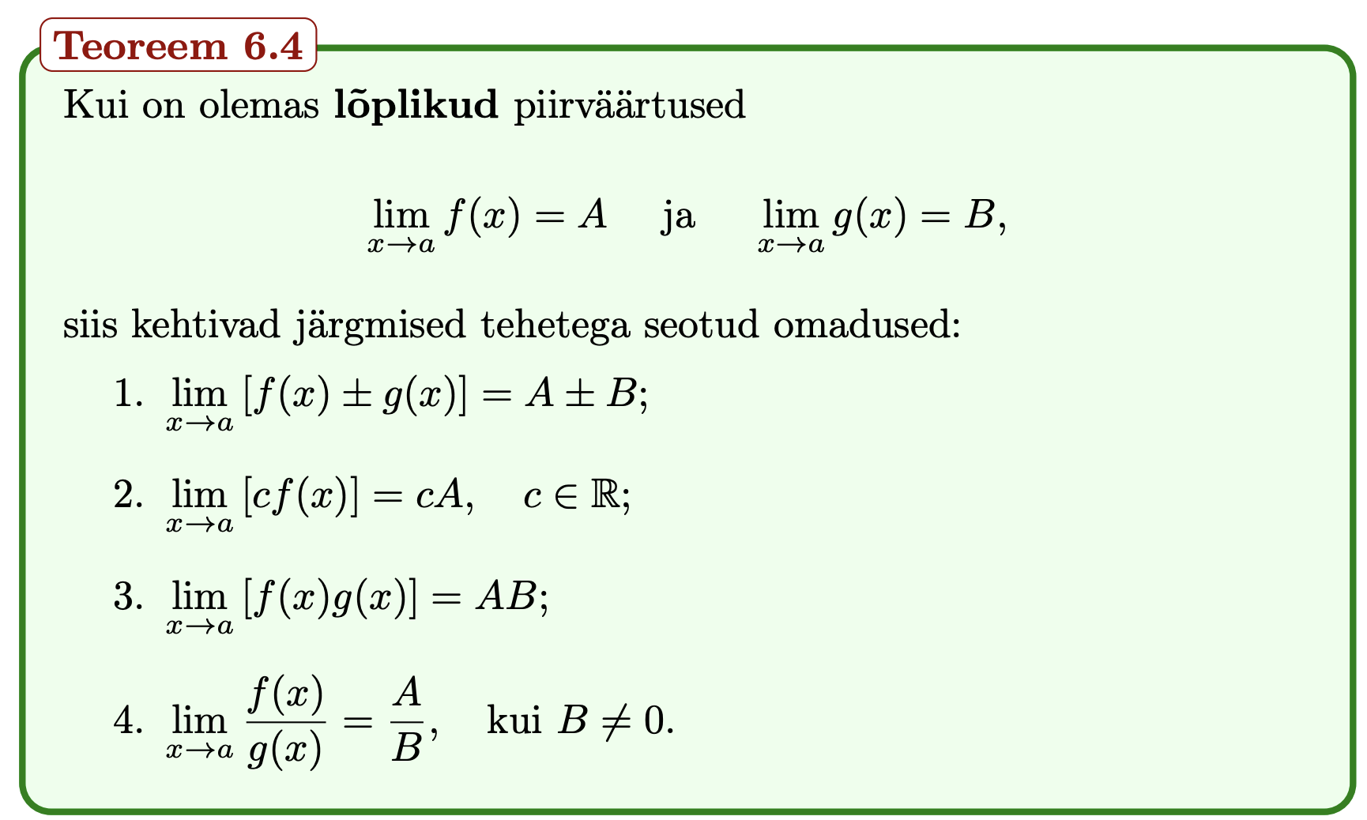

9) Teoreem 6.5: kahepoolse tõkke omadus

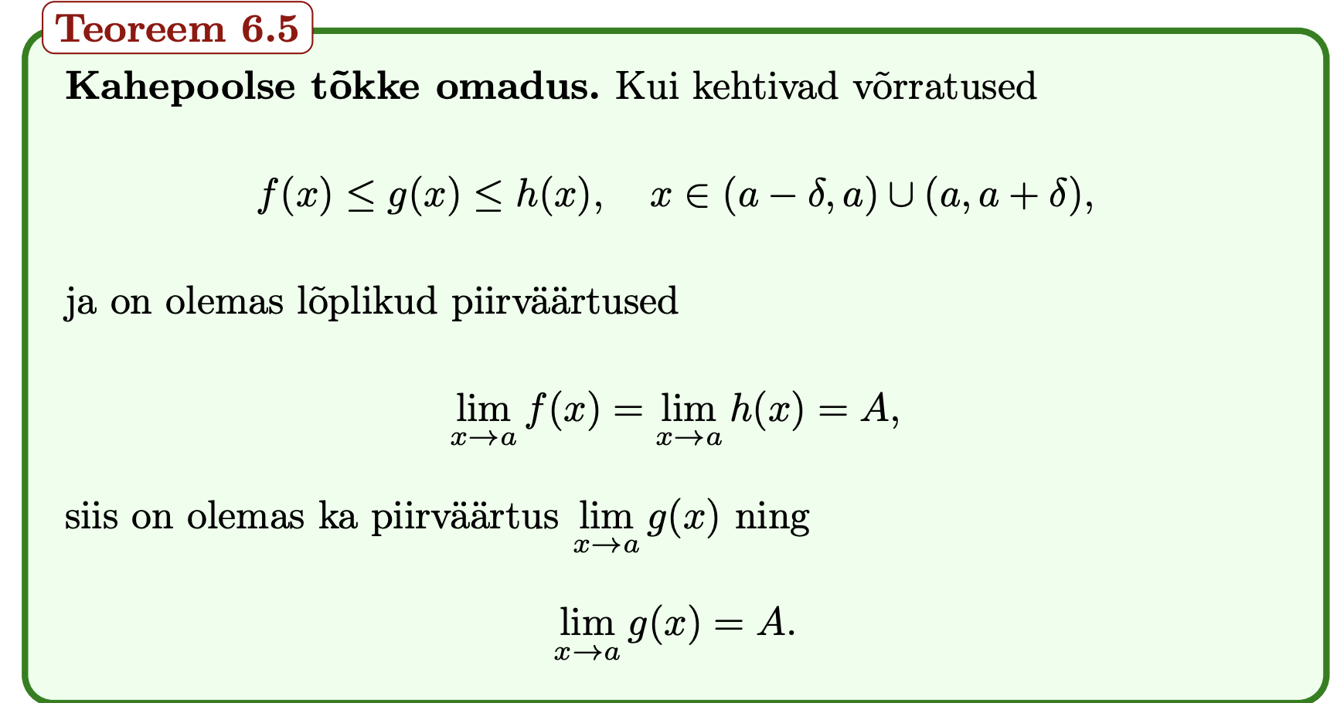

10) Teoreem 6.6: elementaarfunktsioonide piirväärtus

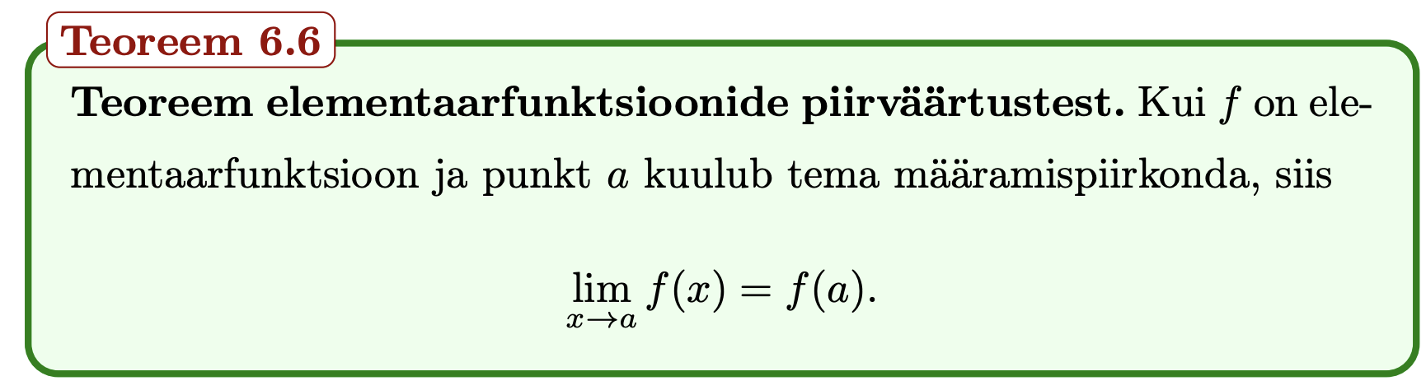

11) Teoreem 6.7

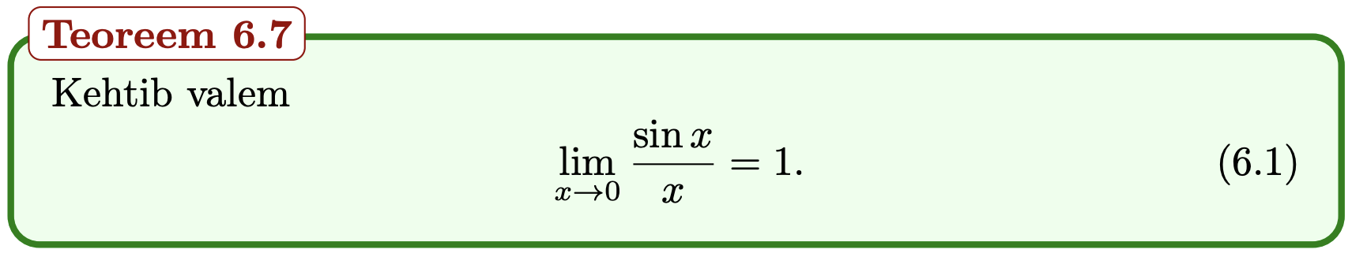

12) Lause 6.1

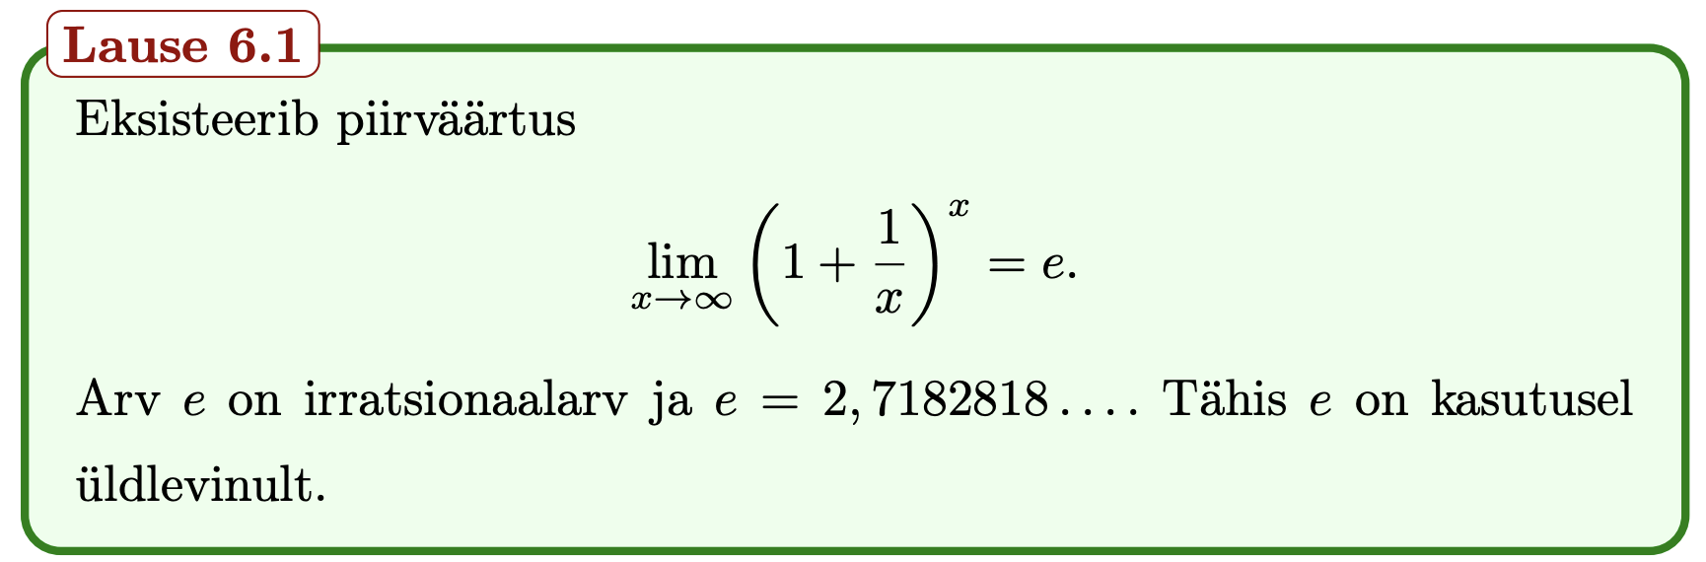

13) Lause 6.2

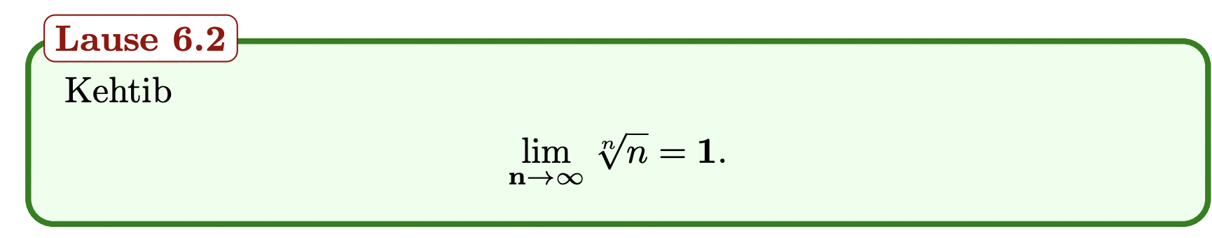

14) Definitsioon 6.13: punktis pidev funktsioon

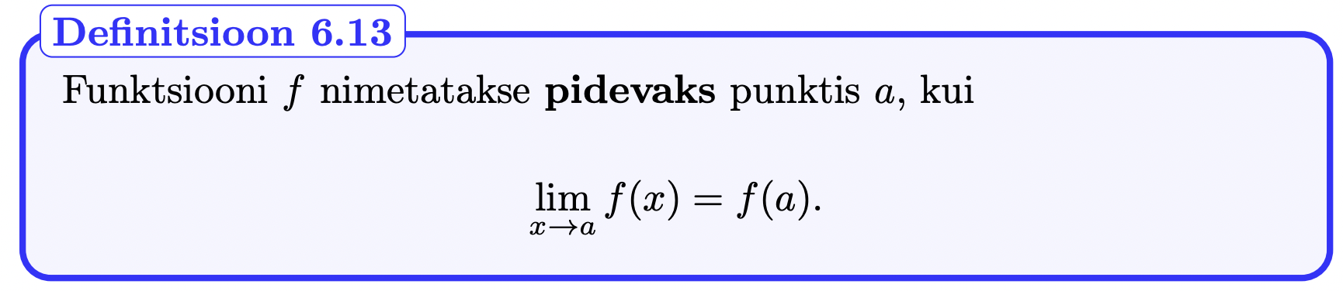

15) Märkus 6.9: funktsiooni katkevus, katkevuspunkt

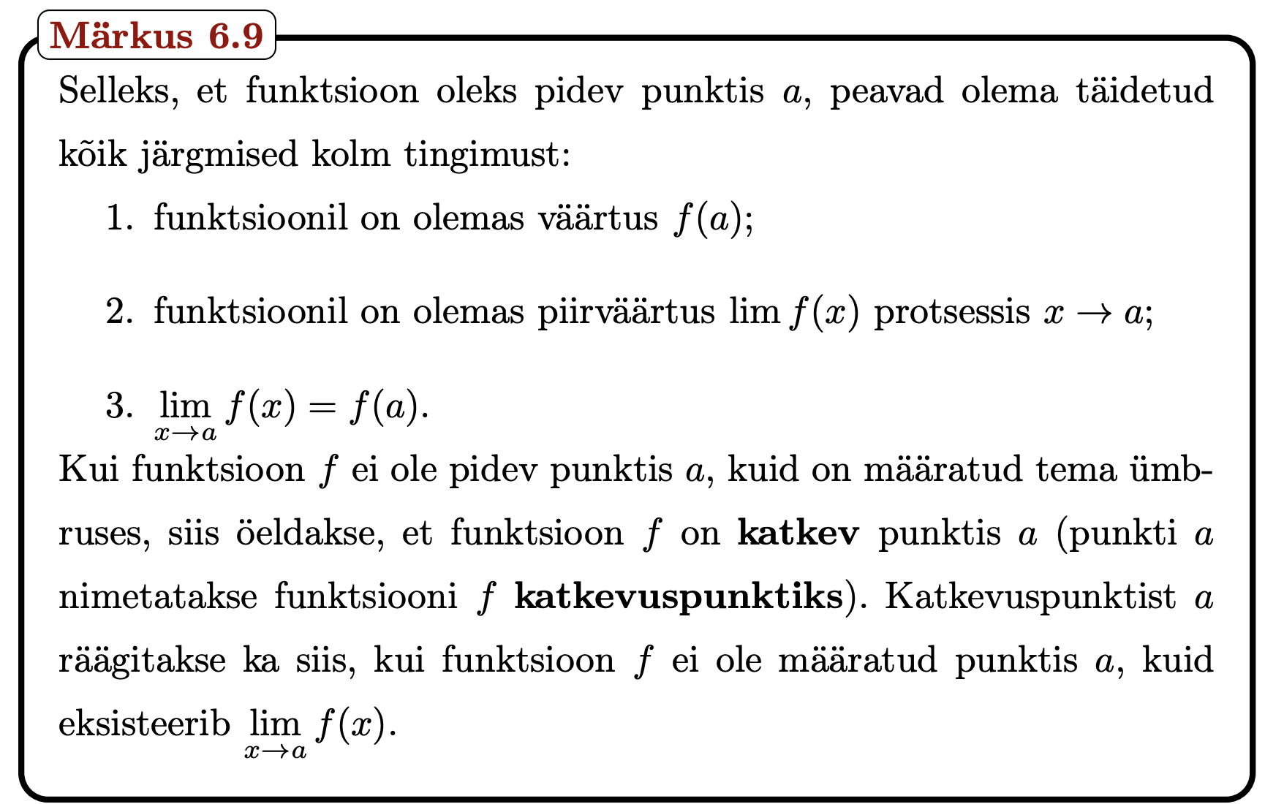

16) Definitsioon 6.14: funktsiooni pidevus hulgal 𝑋

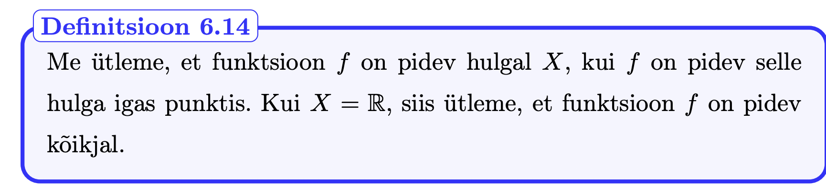

17) Lause 6.3: tehetega seotud pidevuse omadused

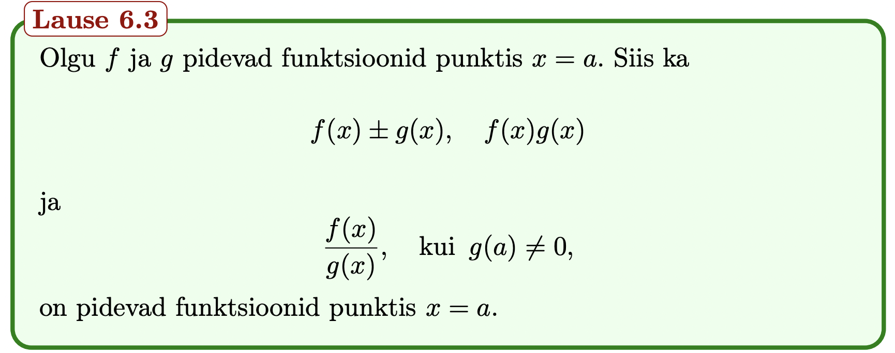

18) Teoreem 6.8: elementaarfunktsioonide pidevus

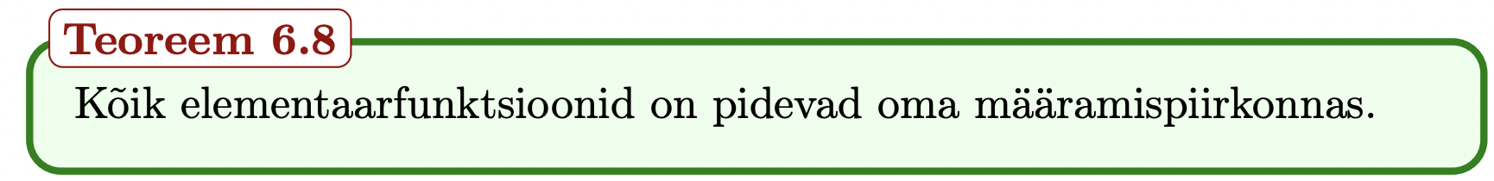

**7. peatükk. Funktsiooni tuletis ja diferentsiaal**

1) Definitsioon 7.3: funktsiooni tuletis punktis

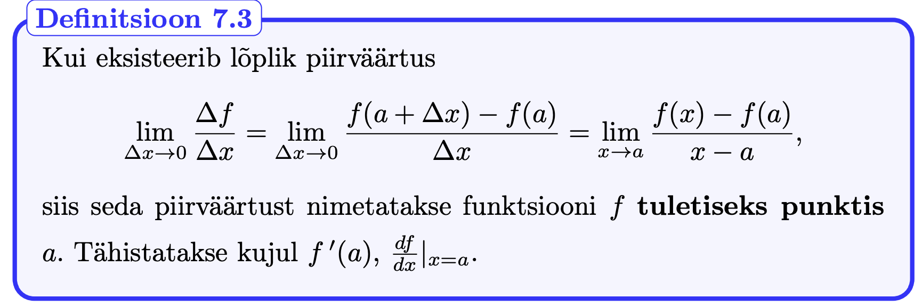

2) Märkus 7.2: lõpmatu tuletis

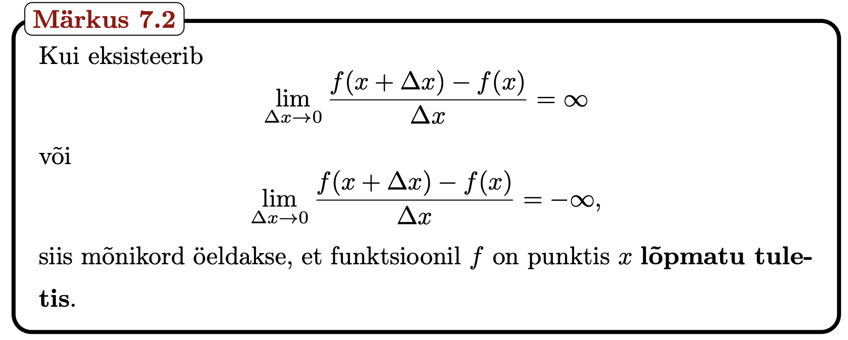

3) Teoreem 7.1: punktis diferentseeruva funktsiooni pidevus



4) Definitsioon 7.4: diferentseerimine

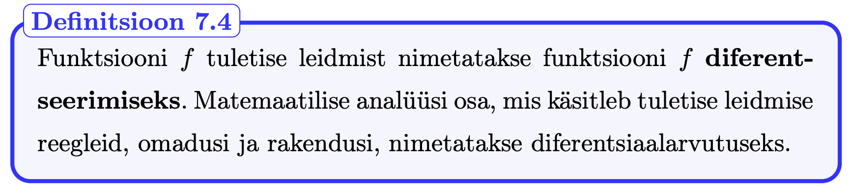

5) Definitsioon 7.5: diferentseeruv funktsioon (näide funktsioonist, mis ei ole diferentseeruv)

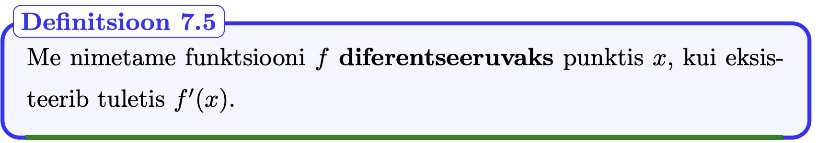

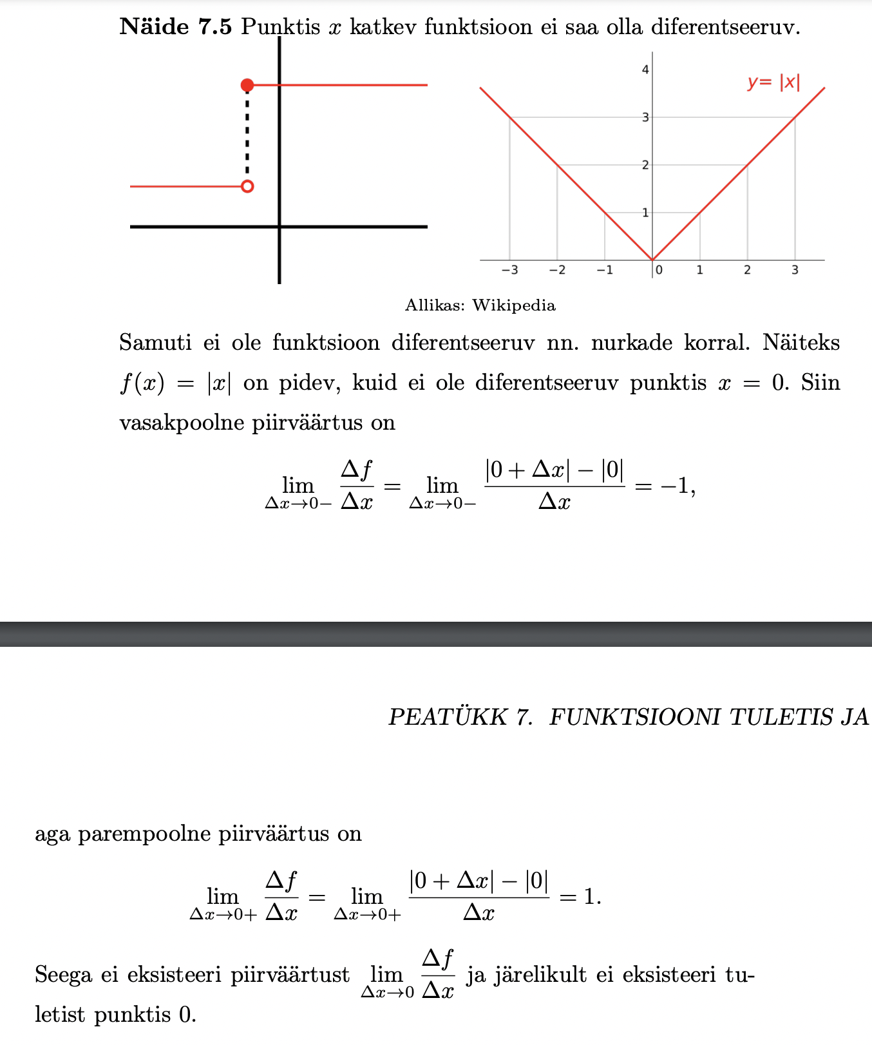

6) Teoreem 7.2: tehetega seotud diferentseerimise reeglid

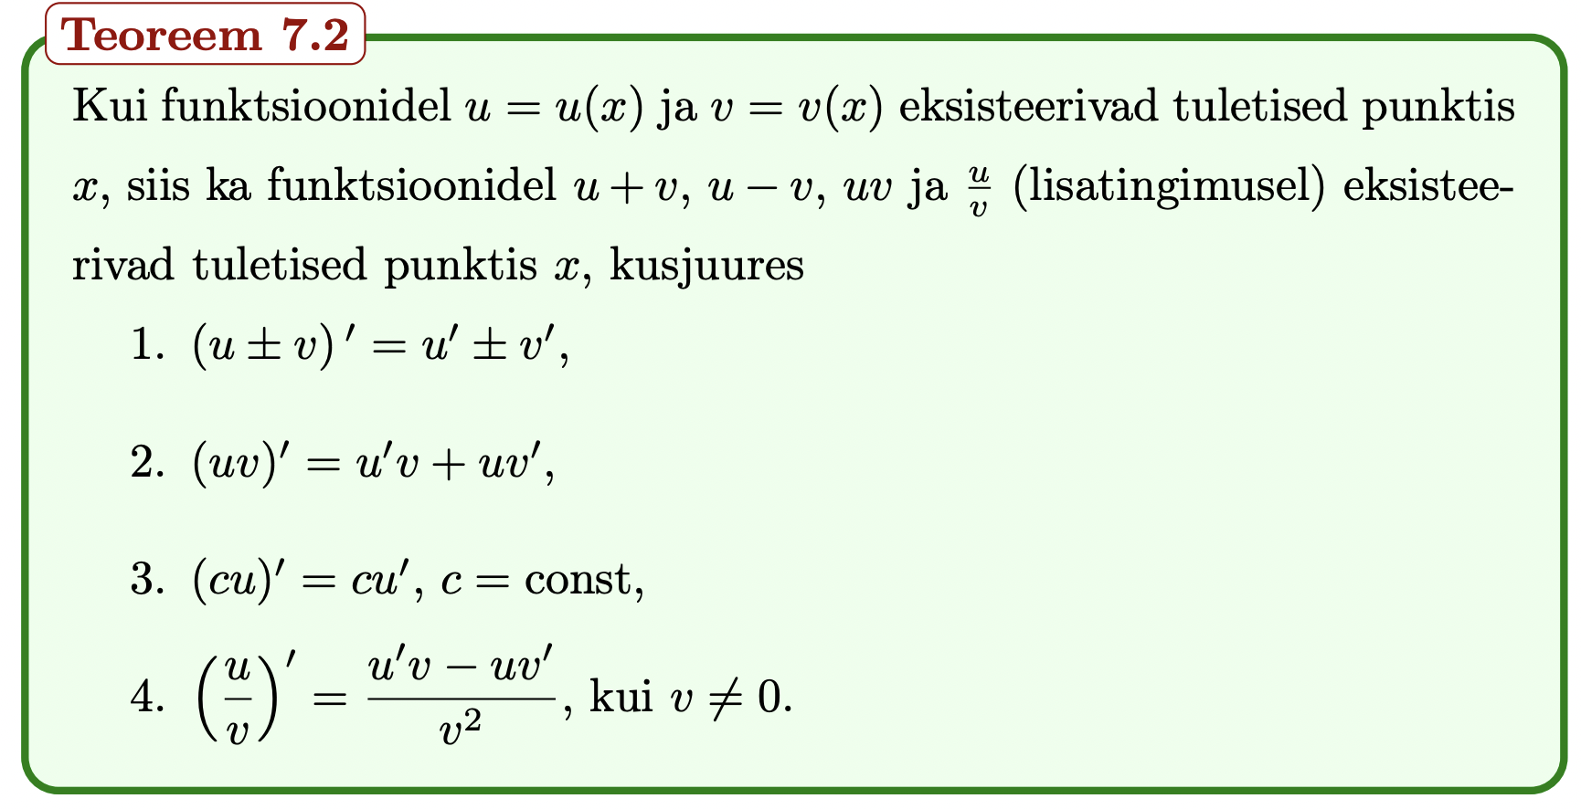

7) Teoreem 7.2: kahe funktsiooni korrutise tuletise valem



8) Teoreem 7.3: liitfunktsiooni diferentseerimine

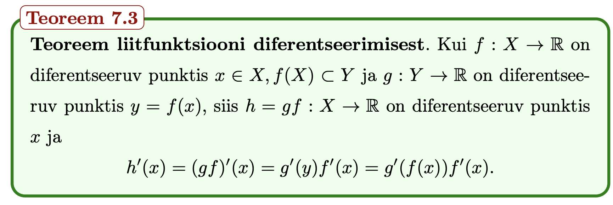

9) Definitsioon 7.6: teist järku tuletis

